GUÍA DE INGLÉS

Name: | Grade: 6°A | Date: semana N° 12
¿QUÉ APRENDEREMOS?
Objetivo (s): OA15 -Escribir para realizar las siguientes funciones: • indicar posición; por ejemplo: The zoo is in front of the park • describir personas en cuanto a personalidad o estado; por ejemplo: he is quiet/friendly; I feel sad/happy/angry • contrastar información; por
ejemplo: it can fly but it can’t swim • expresar necesidad; por ejemplo: I have to… • describir y preguntar por acciones que ocurren al momento de hablar; por ejemplo: He is/isn’t reading; Is he reading? Yes, he is/No, he isn’t; Are they playing? Yes, they are/No, they aren’t. • expresar cantidad e identificar sustantivos plurales irregulares; por ejemplo: there is/are a/many/a lot of…child/children • describir acciones que ocurren en el pasado: por ejemplo: I was/made/did/felt… • describir acciones y cómo estas se realizan; por ejemplo: he reads fast/very slowly • expresar posesión; por ejemplo: it is his/her/our car; this is Pedro’s pet • expresar cantidad numérica hasta el 20 • formular y responder preguntas; por ejemplo: Who…?/How much/many…?/Can...?/Where...?
Contenidos: Deportes en inglés.
Objetivo de la semana: Identificar vocabulario aprendido en inglés.
Habilidad: Identifican léxico relevante aprendido en inglés.

¿Qué necesito saber?
Para comenzar necesitas saber de qué se trata la habilidad de Identificar y qué entendemos por Deportes.
.
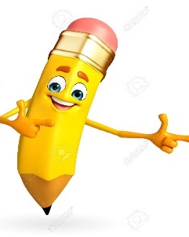

Entonces:

Identificar es: Establecer, demostrar, reconocer la identidad de cosa, persona, objeto, etc

Entendemos por:

Deportes a cualquier actividad o ejercicio físico, sujeto a determinadas normas, en que se hace prueba, con o sin competición, de habilidad, destreza o fuerza física.

Tenemos deportes en grupo como por ejemplo: basketball, soccer, tennis, etc

Deportes individuales como atletismo, trotar, ciclismo, gimnasia, etc.

PALABRA EN INGLES | SIGNIFICADO | COMO SE PRONUNCIA
I like | Me gust | Ai laik
I don’t like | No me gusta | Ai dont laik
Windsurfing | “Tabla con vela” | Guindsorfin
Swimming | Nadar | Suimin
Climbing | Trepar – Escalar | Claimbin
Horse riding | Andar a caballo | Jors raidin
Sailing | Navegar | Seilin

I.- Look at the chart about what sports Nicky, George and Irene likes or doesn’t like and complete the sentences using the structure for HE or SHE. (Mira la tabla sobre los deportes que Nicky, George e Irene les gusta o no, y completa las oraciones utilizando la estructura para HE o SHE)

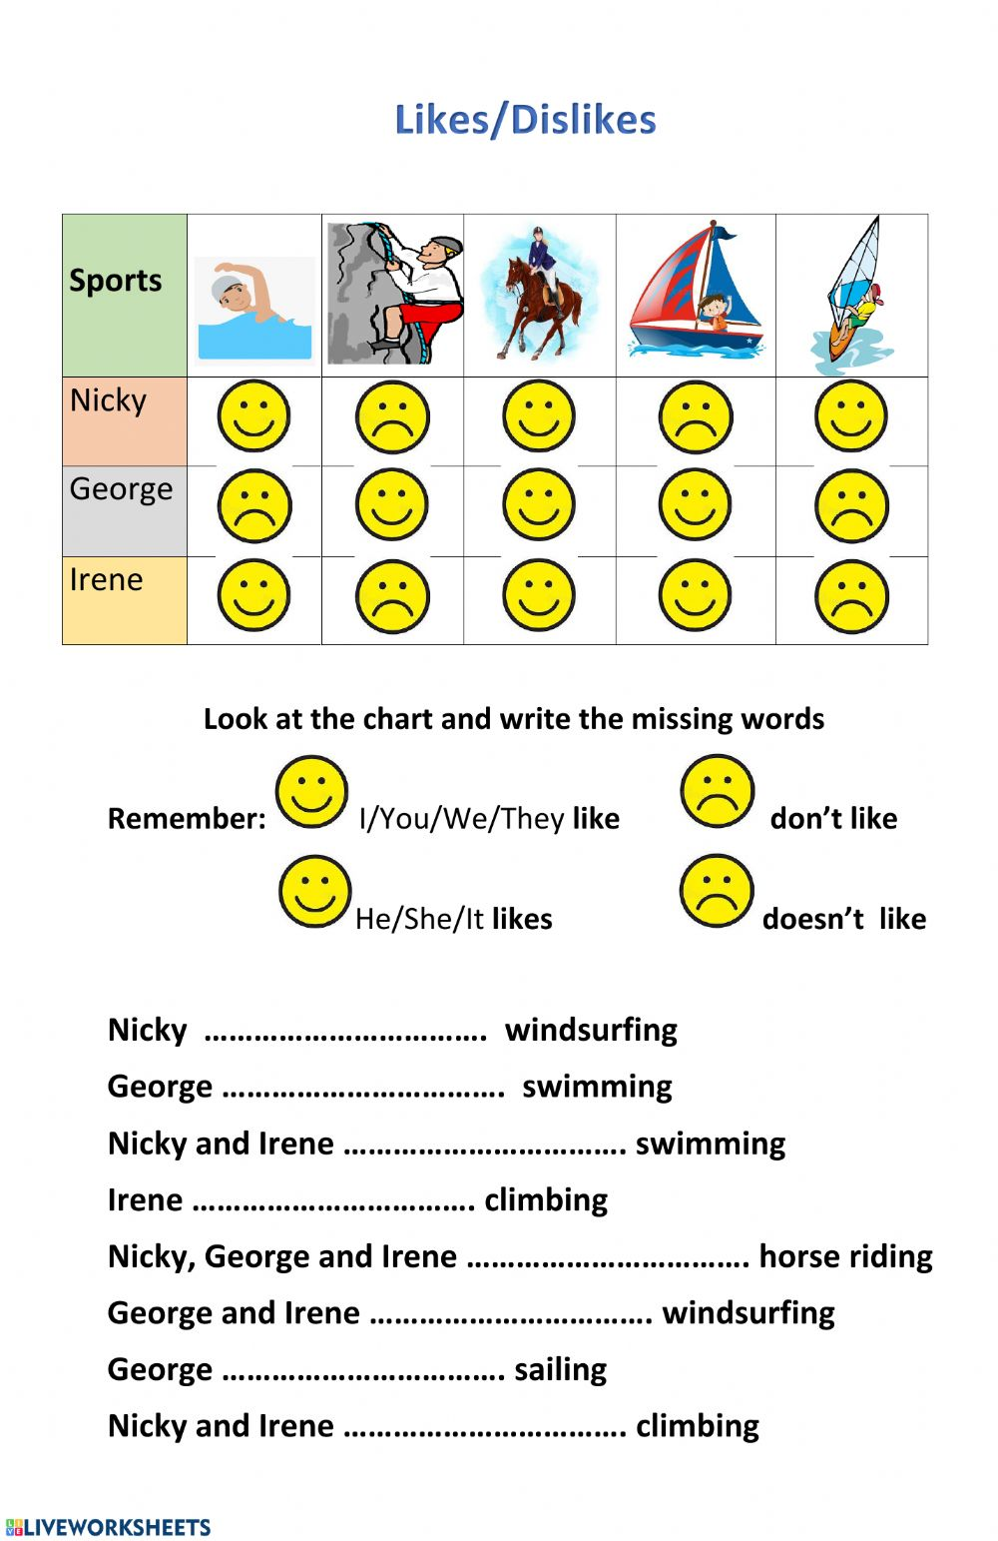

*Enviar foto de la guía desarrollada al whatsapp del curso y archivar en cuaderno de la asignatura.
GREAT JOB!

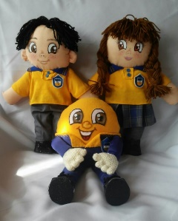
Autoevaluaciòn o Reflexión personal sobre la actividad:
1.- ¿Qué fue lo más difícil de este trabajo? ¿Por qué?
…………………………………………………………………………………………………………………..

